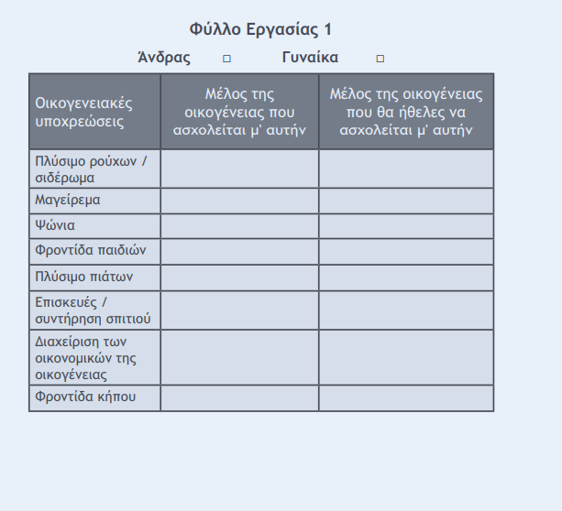

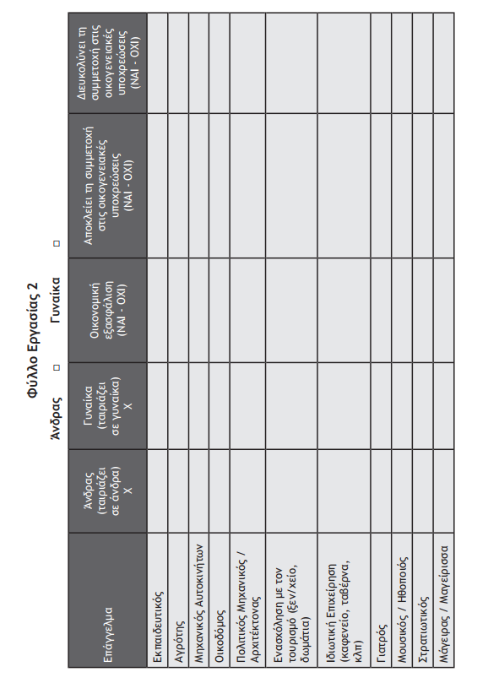

**ΜΕΛΕΤΗ ΚΑΘΗΓΗΤΗ ΚΑΤΣΑΝΕΒΑ**

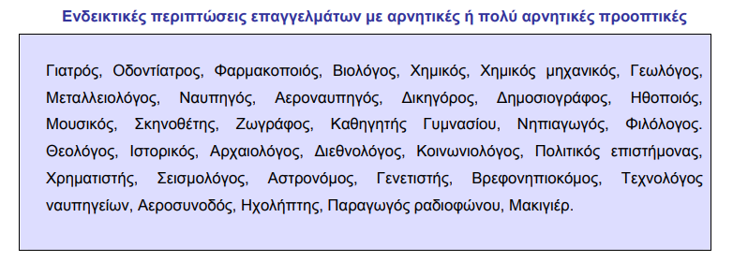

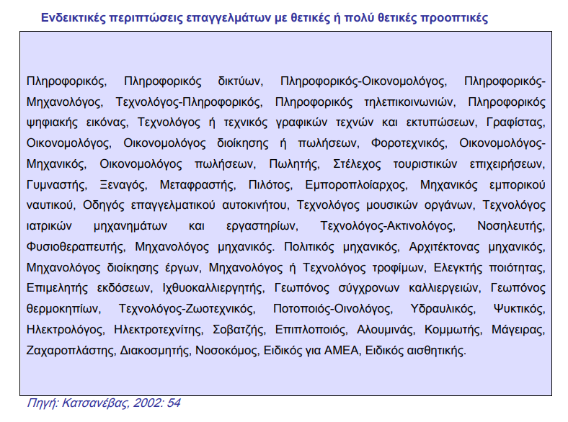

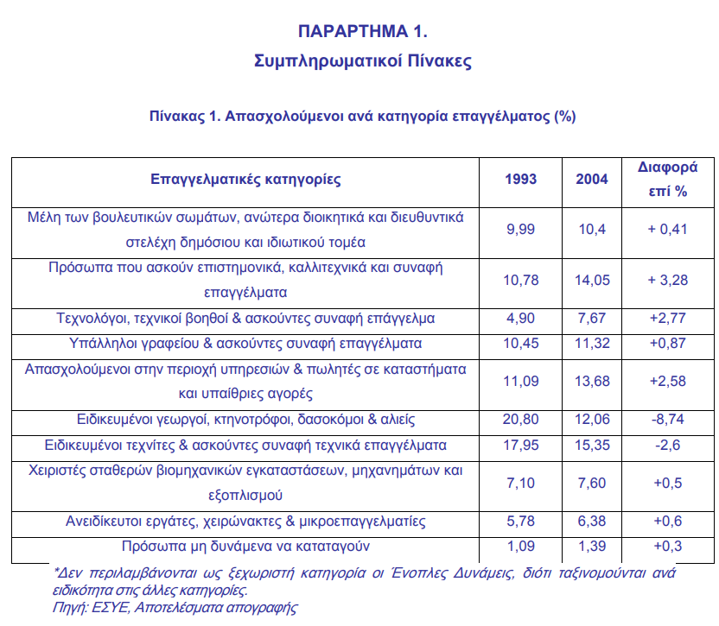

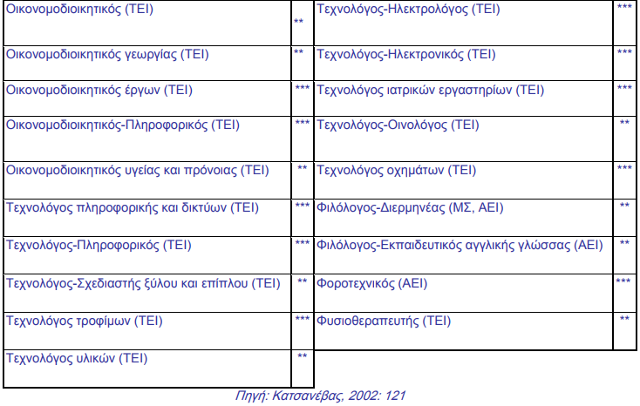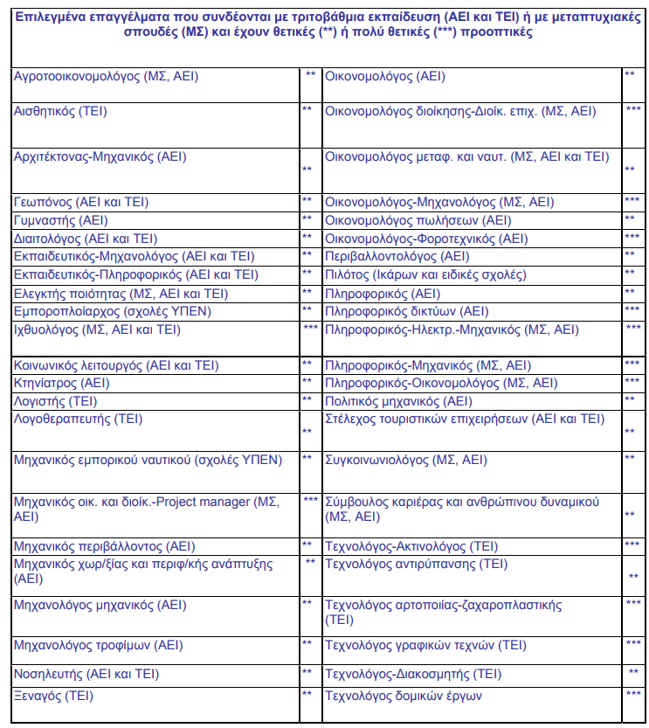

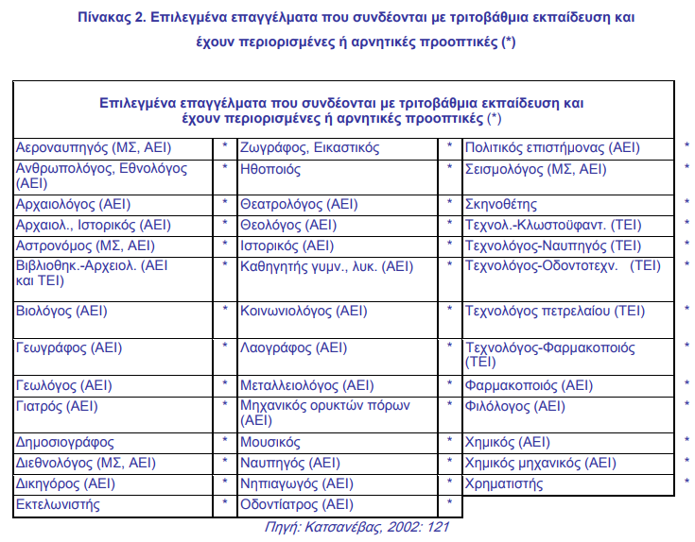

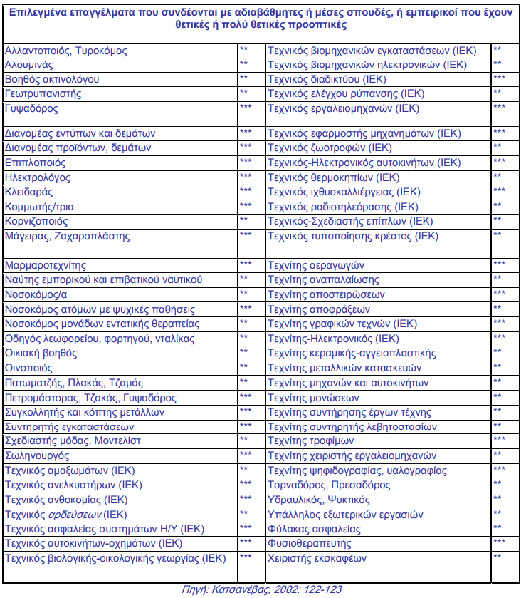

**ΚΑΝΟΥΜΕ ON LINE TEST**

<http://ideagenerator.sheridancollege.ca/Quiz.aspx>

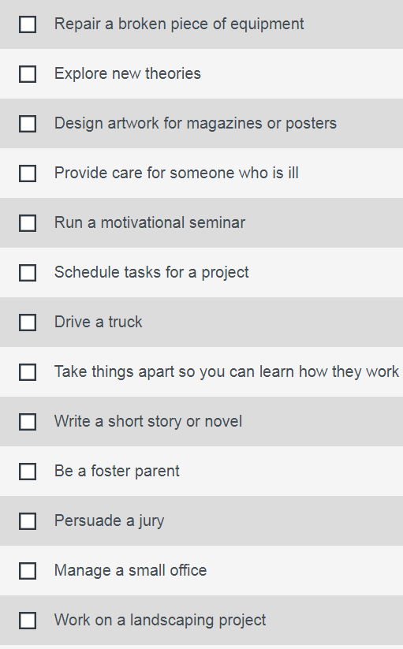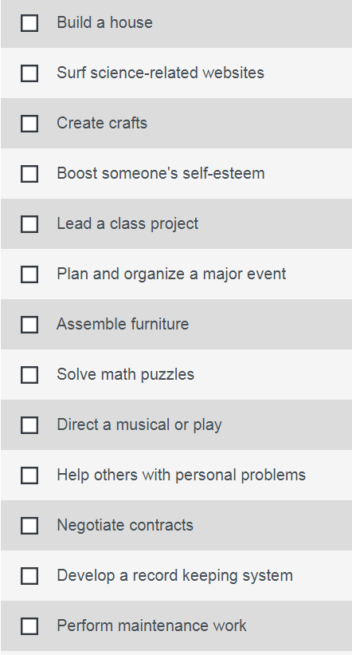Select activities you might enjoy doing (not necessarily for a career):

**ΤΕΣΤ ΠΡΟΣΩΠΙΚΟΤΗΤΑΣ ΧΟΛΑΝΤ**

[**http://paroutsas.jmc.gr/iqtest/orient2.htm**](http://paroutsas.jmc.gr/iqtest/orient2.htm)

**Συμβατά Εργασιακά Περιβάλλοντα**

|  |  |  |
| --- | --- | --- |
| **Ο δικός σας τύπος προσωπικότητας** | **Περισσότερο Συμβατό** | **Συμβατό** |
| Πρακτικός | Πρακτικό | Ερευνητικό και Συμβατικό |
| Διερευνητικός | Διερευνητικό | Πρακτικό και Καλλιτεχνικό |
| Καλλιτεχνικός | Καλλιτεχνικό | Διερευνητικό και Κοινωνικό |
| Κοινωνικός | Κοινωνικό | Καλλιτεχνικό και Επιχειρηματικό |
| Επιχειρηματικός | Επιχειρηματικό | Κοινωνικό και Συμβατικό |
| Συμβατικός | Συμβατικό | Επιχειρηματικό και Πρακτικό |

Οι περισσότεροι άνθρωποι, στην πραγματικότητα, ανήκουν σε έναν συνδυασμό των τύπων – είναι, ας πούμε, Πρακτικοί - Διερευνητικοί ή Καλλιτέχνες - Κοινωνικοί. Ως εκ τούτου, θα χρειαστεί μάλλον να εξετάσετε επαγγέλματα που ανήκουν σε περισσότερες από μία κατηγορίες.

**Οι χαρακτηριστικοί τύποι του Χόλαντ**

|  |
| --- |
| **ΠΡΑΚΤΙΚΟΣ** |
| Άνθρωποι που έχουν αθλητικές ή μηχανικές ικανότητες, που προτιμούν να εργάζονται με  αντικείμενα, μηχανές, εργαλεία, φυτά ή ζώα ή να βρίσκονται έξω. |
| **ΕΡΕΥΝΗΤΙΚΟΣ** |
| Άνθρωποι που τους αρέσει να παρατηρούν, να μαθαίνουν, να εξερευνούν,να αναλύουν, να αξιολογούν ή να επιλύουν προβλήματα |
| **ΚΑΛΛΙΤΕΧΝΙΚΟΣ** |
| Άνθρωποι που έχουν καλλιτεχνικές, καινοτόμες ή διαισθητικές ικανότητες και τους αρέσει να εργάζονται σε καινούριες καταστάσεις, χρησιμοποιώντας τη φαντασία και την δημιουργικότητά τους |
| **ΚΟΙΝΩΝΙΚΟΣ** |
| Άνθρωποι που τους  αρέσει να εργάζονται με άλλους ανθρώπους, να τους διαφωτίζουν, να τους πληροφορούν, να τους βοηθούν, ή να τους περιποιούνται, ή που μπορούν να μιλάνε όμορφα |
| **ΕΠΙΧΕΙΡΗΜΑΤΙΚΟΣ** |
| Άνθρωποι που τους αρέσει να δουλεύουν με άλλους ανθρώπους, να τους επηρεάζουν, να τους πείθουν, να έχουν υψηλές επιδόσεις, να ηγούνται ή να διαχειρίζονται οργανωτικούς στόχους ή οικονομικά οφέλη |
| **ΣΥΜΒΑΤΙΚΟΣ** |
| Άνθρωποι που τους αρέσει να δουλεύουν με δεδομένα, που έχουν υπαλληλικές ή αριθμητικές ικανότητες, που εκτελούν λεπτομερώς μια δουλειά, ή ακολουθούν επακριβώς εντολές άλλων. |

**Δεδομένα, Άνθρωποι, Πράγματα, και Ιδέες**

Ένας δεύτερος τρόπος θεώρησης των επαγγελμάτων είναι η μέτρησή τους όσον αφορά τα **Δεδομένα,**τους**Ανθρώπους**τα**Πράγματα** και τις **Ιδέες**.

- Οι **Πρακτικοί** άνθρωποι προτιμούν να εργάζονται με **Πράγματα** σε επαγγέλματα όπως σεφ, ελεγκτές εναέριας κυκλοφορίας, ξυλουργοί, και κατασκευαστές.

- Οι **Διερευνητικοί** τύποι προτιμούν να εργάζονται με **Δεδομένα**, σε επαγγέλματα όπως τεχνικοί ιατρικών συσκευών, προγραμματιστές ηλεκτρονικών υπολογιστών, μηχανικοί και επιστήμονες.

- Οι **Καλλιτεχνικοί** τύποι προτιμούν να εργάζονται με **Ιδέες** σε επαγγέλματα όπως εμπορικοί καλλιτέχνες, μουσικοί, διακοσμητές.

- Οι **Κοινωνικοί** τύποι προτιμούν να εργάζονται με **Ανθρώπους** σε επαγγέλματα όπως η διδασκαλία, η συμβουλευτική, και η φροντίδα των ηλικιωμένων.

- Οι **Επιχειρηματικοί** τύποι προτιμούν να εργάζονται με **Ανθρώπους** και **Δεδομένα** σε επαγγέλματα όπως Διοικητικά Στελέχη, το εμπόριο, οι επιχειρήσεις και η πολιτική.

- Οι **Συμβατικοί** τύποι προτιμούν να εργάζονται με **Δεδομένα** σε επαγγέλματα όπως η λογιστική, η διοικητική υποστήριξη, και η νομική ή ο στρατιωτικός/αστυνομικός κλάδος.

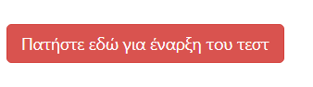

[**http://paroutsas.jmc.gr/iqtest/orient2.htm**](http://paroutsas.jmc.gr/iqtest/orient2.htm)

**Ερωτηματολόγιο ενδιαφερόντων κατά Holland**

http://www.asda.gr/gym04agan/sep/workpg5.htm

Οι προτιμήσεις σου για ενασχόληση με ορισμένες δραστηριότητες αντιπροσωπεύουν ή υποδηλώνουν τα ενδιαφέροντά σου. Για παράδειγμα σε μερικούς ανθρώπους αρέσει να ζωγραφίζουν, σε άλλους να μαστορεύουν, να εξερευνούν νέες ιδέες, κ.λ.π.

 Η άσκηση που ακολουθεί στηρίζεται στη θεωρία του John Holland o οποίος ανακάλυψε ότι τα ενδιαφέροντα των ανθρώπων τους ωθούν σε ορισμένα είδη επαγγελμάτων. Διαπίστωσε επίσης ότι οι άνθρωποι οι οποίοι ασχολούνται με το ίδιο επάγγελμα έχουν παρόμοιες δεξιότητες και ενδιαφέροντα, παρόλο που είναι δυνατόν να έχουν διαφορετικές αξίες.

 Παρακάτω ακολουθούν ορισμένες προτάσεις. Αξιολόγησε την κάθε μια σχετικά με την κλίμακα που παρατίθεται. Η αξιολόγηση αυτή θα σε βοηθήσει στο τέλος να διαπιστώσεις τις περιοχές των ενδιαφερόντων σου, οι οποίες κατά το Holland σχετίζονται με ορισμένα είδη επαγγελμάτων.

**Κλίμακα αξιολόγησης**:   1 = Διαφωνώ απόλυτα,

2 = Διαφωνώ,

3 = Ούτε διαφωνώ, ούτε συμφωνώ

                                        4 = Συμφωνώ,

                                        5 = Συμφωνώ απόλυτα.

**Π**

|  |  |  |  |  |  |  |
| --- | --- | --- | --- | --- | --- | --- |
| **1.** | **Μου αρέσει να φτιάχνω και να επιδιορθώνω πράγματα** | **1** | **2** | **3** | **4** | **5** |
| **2.** | **Μου αρέσει να βρίσκομαι σε πολύ καλή φόρμα** | **1** | **2** | **3** | **4** | **5** |
| **3.** | **Μου αρέσει να φτιάχνω πράγματα με τα χέρια μου** | **1** | **2** | **3** | **4** | **5** |
| **4.** | **Μου αρέσει να ασχολούμαι με πράγματα κοντά στη φύση** | **1** | **2** | **3** | **4** | **5** |
| **5.** | **Μου αρέσει η σκληρή σωματική δουλειά** | **1** | **2** | **3** | **4** | **5** |
| **6.** | **Νιώθω άνετα όταν δουλεύω με εργαλεία και μηχανές** | **1** | **2** | **3** | **4** | **5** |

**ΕΡ**

|  |  |  |  |  |  |  |
| --- | --- | --- | --- | --- | --- | --- |
| **1.** | **Μου αρέσει να κατανοώ τα πράγματα σε βάθος** | **1** | **2** | **3** | **4** | **5** |
| **2.** | **Μου αρέσει να εξερευνώ νέες ιδέες** | **1** | **2** | **3** | **4** | **5** |
| **3.** | **Μου αρέσει να ασχολούμαι με την επίλυση προβλημάτων** | **1** | **2** | **3** | **4** | **5** |
| **4.** | **Μου αρέσει να θέτω ερωτήματα** | **1** | **2** | **3** | **4** | **5** |
| **5.** | **Μου αρέσει να ενημερώνομαι για καινούρια πράγματα** | **1** | **2** | **3** | **4** | **5** |
| **6.** | **Μου αρέσει να δίνω τις δικές μου ερμηνείες / λύσεις σε προβλήματα** | **1** | **2** | **3** | **4** | **5** |

**ΚΑ**

|  |  |  |  |  |  |  |
| --- | --- | --- | --- | --- | --- | --- |
| **1.** | **Μου αρέσει να πηγαίνω σε καλλιτεχνικές εκθέσεις και να παρακολουθώ θεατρικά και κινηματογραφικά έργα** | **1** | **2** | **3** | **4** | **5** |
| **2.** | **Μου αρέσει να διαφέρω από τους άλλους** | **1** | **2** | **3** | **4** | **5** |
| **3.** | **Μου αρέσει να ξεχνώ τα πάντα όταν είμαι δημιουργικός / ή** | **1** | **2** | **3** | **4** | **5** |
| **4.** | **Θεωρώ σημαντικό να έχω γύρω μου όμορφα και ασυνήθιστα πράγματα** | **1** | **2** | **3** | **4** | **5** |
| **5.** | **Μου αρέσει να χρησιμοποιώ τη φαντασία μου** | **1** | **2** | **3** | **4** | **5** |
| **6.** | **Μου αρέσει να εκφράζομαι σε ένα κομμάτι χαρτί, μέσα από τη ζωγραφική, τη μουσική ή την κατασκευή πραγμάτων** | **1** | **2** | **3** | **4** | **5** |

**Κ**

|  |  |  |  |  |  |  |
| --- | --- | --- | --- | --- | --- | --- |
| **1.** | **Μου αρέσει να συναναστρέφομαι με ανθρώπους** | **1** | **2** | **3** | **4** | **5** |
| **2.** | **Μου αρέσει να συζητώ με άλλους ανθρώπους για διάφορα θέματα** | **1** | **2** | **3** | **4** | **5** |
| **3.** | **Μου αρέσει να δίνω προσοχή στο τι θέλουν οι άλλοι** | **1** | **2** | **3** | **4** | **5** |
| **4.** | **Μου αρέσει να βοηθάω τους ανθρώπους** | **1** | **2** | **3** | **4** | **5** |
| **5.** | **Μου αρέσει να βοηθάω τους ανθρώπους να αναπτύσσονται και να μαθαίνουν** | **1** | **2** | **3** | **4** | **5** |
| **6.** | **Με ενδιαφέρει περισσότερο με ποιόν είμαι παρά που είμαι** | **1** | **2** | **3** | **4** | **5** |

**ΕΠ**

|  |  |  |  |  |  |  |
| --- | --- | --- | --- | --- | --- | --- |
| **1.** | **Μου αρέσει να πείθω και να επηρεάζω τους άλλους** | **1** | **2** | **3** | **4** | **5** |
| **2.** | **Μου αρέσουν δραστηριότητες που απαιτούν τη δική μου ενέργεια και την ευελιξία μου** | **1** | **2** | **3** | **4** | **5** |
| **3.** | **Μου αρέσει να κάνουν οι άλλοι αυτό που τους ζητώ** | **1** | **2** | **3** | **4** | **5** |
| **4.** | **Μου αρέσει να διακινδυνεύω (να ρισκάρω)** | **1** | **2** | **3** | **4** | **5** |
| **5.** | **Μου αρέσει να παίρνω αποφάσεις** | **1** | **2** | **3** | **4** | **5** |
| **6.** | **Μου αρέσει να οργανώνω τους άλλους και να τους μεταδίδω τον ενθουσιασμό μου για ένα έργο** | **1** | **2** | **3** | **4** | **5** |

**Ο/Δ**

|  |  |  |  |  |  |  |
| --- | --- | --- | --- | --- | --- | --- |
| **1.** | **Μου αρέσει να μου δίνουν σαφείς οδηγίες** | **1** | **2** | **3** | **4** | **5** |
| **2.** | **Μου αρέσει να προσέχω τη λεπτομέρεια στη δουλειά μου** | **1** | **2** | **3** | **4** | **5** |
| **3.** | **Μου αρέσει να υπάρχει προγραμματισμός και σαφής οργάνωση στη δουλειά** | **1** | **2** | **3** | **4** | **5** |
| **4.** | **Οι άλλοι μπορούν να με εμπιστεύονται σχετικά με τη διεκπεραίωση μιας εργασίας που μου έχουν αναθέσει** | **1** | **2** | **3** | **4** | **5** |
| **5.** | **Μου αρέσει να δουλεύω με αριθμούς** | **1** | **2** | **3** | **4** | **5** |
| **6.** | **Μου αρέσει να οργανώνω προγράμματα, ιδέες και ανθρώπους με κάθε δυνατή λεπτομέρεια** | **1** | **2** | **3** | **4** | **5** |

Σε ποιες ομάδες ενδιαφερόντων έχεις πιο υψηλά και σε ποιες πιο χαμηλά σκορ;

**Πάρε τα τρία πιο υψηλά σκορ**. Αυτά αντιπροσωπεύουν τις τρεις κυριότερες ομάδες ενδιαφερόντων σου.

|  |
| --- |
| **Πρώτη ομάδα:       ΒΑΘΜΟΙ** |
| **Δεύτερη ομάδα:     ΒΑΘΜΟΙ** |
| **Τρίτη ομάδα:         ΒΑΘΜΟΙ** |

ΤΥΠΟΙ ΠΡΟΣΩΠΙΚΟΤΗΤΑΣ ΣΥΜΦΩΝΑ ΜΕ ΤΑ ΕΝΔΙΑΦΕΡΟΝΤΑ

Π = ΠΡΑΚΤΙΚΟΣ, Ε = ΕΡΕΥΝΗΤΙΚΟΣ, ΚΑ = ΚΑΛΛΙΤΕΧΝΙΚΟΣ, Κ = ΚΟΙΝΩΝΙΚΟΣ,

ΕΠ = ΕΠΙΧΕΙΡΗΜΑΤΙΚΟΣ, Ο/Δ = ΟΡΓΑΝΩΤΙΚΟΣ / ΔΙΟΙΚΗΤΙΚΟΣ